
№ 4(4) 14.02.2013г
МКОУ «Покровская СОШ»




Осенний бал

День святого Валентина на нашей планете сейчас не отмечают, наверное, только аборигены в глубине амазонских джунглей. Праздник прижился у нас как-то удивительно быстро. Но поскольку он зародился много веков назад и вовсе не в России, то с его историей знакомы далеко не все.
А вообще хотелось бы знать, что это был за Валентин такой, в честь которого каждый год 14 февраля в США, Европе, России и других странах мира влюблённые и друзья обмениваются валентинками, конфетами, цветами и небольшими, а иногда даже очень значительными, подарками. В той же Америке, например, этот праздник стал вторым после Рождества по количеству отсылаемых открыток-валентинок. Их число оценивается примерно в 1 миллиард, в то время как в новогодние дни американцы покупают около 2,5 млрд. открыток. Кстати, среди покупателей бумажных сердечек 85% – женщины; ну, кто бы мог подумать?!
Итак, пора узнать, кем же был этот таинственный святой. Его история уходит в 270 год нашего века, когда в Риме правил Император Клавдий Жестокий. В то время Рим вёл с соседями длительные и опустошительные войны. В армии катастрофически не хватало солдат, и Клавдий пришёл к мысли, что мужчина, не обременённый семейными обязательствами, будет сражаться лучше женатого.
Недолго думая, император ввёл запрет на заключение браков. Конечно же, не все были с этим согласны. Но пойти против воли кесаря решился только священник и одновременно полевой врач Валентин. Под покровом ночи он тайно венчал любящих мужчин и женщин. Однако Клавдию вскоре стало об этом известно, и он отдал приказ посадить священника в тюрьму. Там Валентин познакомился с очаровательной дочерью надзирателя и полюбил её. Перед казнью, 14 февраля, он написал ей признание в любви, подписав его словами, который стали знамениты на весь мир, «Твой Валентин».



Несмотря на такой печальный финал истории, День Влюблённых с размахом празднуется практически повсеместно, и стал для любящих прекрасным поводом еще раз признаться в своих романтических чувствах.



Сабри Надя
Каток
Люблю кататься на катке
В расшитом блестками платке!
Сиять улыбкой глаз и губ!
И выполнять тройной тулуп!
То задом ехать, то бочком!
Вращаться бешеным волчком!
На повороте, на витке
Люблю подпрыгнуть на катке!
А приземлившись, вновь скольжу
Вперед к зигзагу-виражу!
И пусть каток совсем не тот,
Где ждет тебя зеркальный лед.
Асфальт укладывает он
И весит пару-тройку тонн.
Но очень дорог мне каток,
Как свежий воздуха глоток!
И летом в жаркие деньки
Он заменяет мне коньки!

Галина Дядина
Лыжники
Вьюга,
Вьюга,
Вьюга,
Вьюга.

Не видать
Совсем друг друга,
Мерзнут щеки
На бегу,
Перегоним
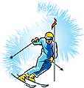
Мы пургу!
Все быстрей
Мелькают лыжи,
Цель все ближе,
Ближе,
Ближе,
Через ельник,
Сквозь кусты,
С перевала,
С высоты.
Нет для лыжников
Помех.
Кто домчится

Раньше всех?
По дороге
Белой
Смело,
Смело,
Смело
Мы несемся
Вперед.
Пусть опасен
Поворот,
Пусть тропинки
Узки,
Очень круты
Спуски,
Тяжелы
Подъемы, -
Скорость
Не сдаем мы!
Ввысь и вниз
Вихрем мчись!
Ель, сосна,
Посторонись!
Пусть свирепствует
Мороз -
Состоится
Лыжный кросс!

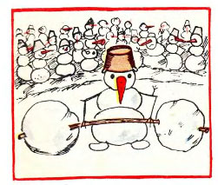



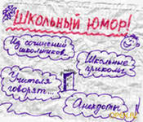

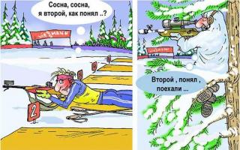

КОРОТКИЕ ПРИКОЛЫ
Здесь дают зарплату? Моя фамилия Итого!

Как я уже говорил, я никогда не повторяюсь.

Я не злопамятный, но злой и память у меня хорошая!

«Бе-бе-бе» — самый весомый аргумент в любом споре.

Вам помочь или не мешать?

Герасим учил плавать еще хуже, чем говорил…

Дешевая комната страха: темно и везде грабли.

Его голова была так туго набита опилками, что мысли в ней не могли даже пошевелиться.
Ежик побрился.

Если человек отвечает вопросом на вопрос, то он — либо еврей, либо студент на экзамене.

Кто рано встает, тот всех достает.

Любопытство не порок, а способ образования.
Меня постоянно преследуют умные мысли, но я быстрее…

Не могу пройти мимо безобразия.

Не молчите на меня!

Обделался легким испугом.

Общеизвестно — смех продлевает жизнь, а значит, если постоянно смеяться, то в принципе — не умрешь, но прослывешь полным идиотом.

Осторожно, двери не закрываются!

Писать — это лучший способ разговаривать: говоришь, и тебя не перебивают.

Рукописи каменного века не горят, но тонут.

Рыбка утонула.

Скунсы — это очень добрые и нежные зверьки. Правда, иногда вырвется у них…

Словом можно обидеть. Словарем – убить.

Слон — гибрид долгоносика, толстолобика и Чебурашки.

«Блин!» — сказал слон, наступив на Колобка.



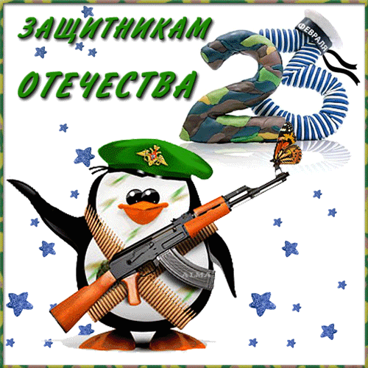
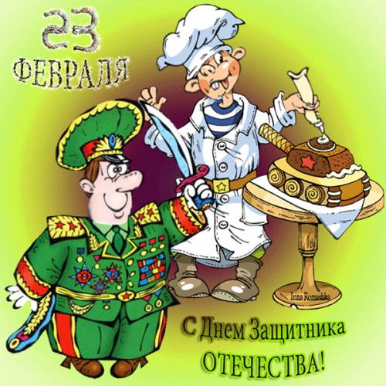

У тёти есть дядя, у мамы есть папа,
У бабушки - дедушка в старенькой шляпе,
У девочки маленькой друг есть мальчишка,
У взрослой девчонки - постарше парнишка.
У каждого в жизни - своя половина,
И с женщиной должен быть рядом мужчина!
Надежда, опора для хрупких плечей,
Кто делает дело без лишних речей.
Мы в праздничный день вам признаемся честно,
Что дамами вашими быть очень лестно!
Нам с вами спокойно, нам с вами надёжно,
Представить свою жизнь без вас невозможно!
Родные мужчины! Защитники наши!
Нам жить так легко под защитою вашей!


